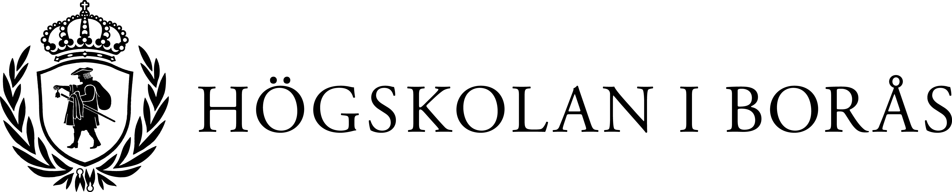

Pressmeddelande 2015-12-09

Krishantering i Östersjöområdet samordnas i EU-projekt
En hamnolycka som involverar farligt gods kan leda till svåra miljömässiga och ekonomiska konsekvenser. Ett nytt forskningsprojekt ska mildra sådana kriser i stora hamnar i Östersjöområdet och bidra till ökad säkerhet och ökade säkerhetsförberedelser.
– Det finns flera olika typer av kriser som skulle kunna inträffa, i projektet lyfter vi olyckor där farligt gods är inblandat. Eftersom det dagligen hanteras hundratals olika typer av farligtgods-klassificerat gods i hamnar runt Östersjön finns det många möjliga olycksscenarion. Och i ljuset av de senaste händelserna i Europa, och främst Paris, kan även olika terrorismscenarier lyftas fram som potentiella kriser, förklarar Daniel Ekwall, docent inom logistik vid Högskolan i Borås och projektledare för högskolans medverkan i projektet.
Projektet Hazard ska föra samman räddningstjänster, myndigheter och logistikföretag i Östersjöområdet, när det gäller säkerhetsfrågor. Syftet är att underlätta för bättre koordination och kommunikation vid en kris, öka beredskapen, hjälpa till att minska materiella skador och dödsfall samt underlätta efterarbetet.
– Som tur är händer de stora kriserna sällan. Projektet kommer att hantera båda små och stora kriser eftersom de är väldigt olika och därför måste förberedas och hanteras olika.
Det är främst två större direkta konsekvenser som brukar lyftas fram, det är ekonomiska och miljömässiga. De ekonomiska kan vara både kostnader för att hantera och åtgärda kriser samt också indirekta följdkostnader i form av produktionsstopp i fabriker.
– Det miljömässiga har oftast att göra med direkta skador på hamnens närområde på grund av farligt gods-utsläpp. Till detta ska även olika sociala aspekter läggas, som till exempel arbetsmiljö, säger Daniel Ekwall.

Samverkan och ömsesidigt lärande
Projektkonsortiet består av över 20 olika organisationer runt Östersjön indelade i tre olika typer av organisationer: Hamnarna, räddningstjänster och andra myndigheter samt lärosäten.
– Utöver dessa har vi ett antal associerade partners. Tillsammans kommer vi att inventera vad vi kan idag och utifrån detta läge bygga vidare. Nyckelorden är hela tiden samverkan och ömsesidigt lärande.
Forskargruppen från Högskolan i Borås kommer att delta i många olika moment under projektet, men främst som delprojektledare för den del som handlar om uppfyllande av gällande regelverk samt utveckling av dessa.
– En viktig del är att, främst tillsammans med övriga medverkande universitet, försöka arbeta fram en riskbaserad utvärderingsmodell som kan användas av alla hamnar runt Östersjön, säger Daniel Ekwall.
Detta är det andra hamnsäkerhetsprojektet som Högskolan i Borås är inblandade i under de senaste tre åren. Det förra, Metprom, avslutades tidigare i år och handlade om att utveckla en EU-gemensam e-learningplattform. Det projektet blev väldigt väl mottaget av EU:s bedömare.
Projektet Hazard kommer att pågå i tre år och leds av University of Turku i Finland. Det finansieras av EU och högskolans del i projektbudgeten är drygt 2 miljoner kronor.
Kontakt: Daniel Ekwall, e-post: daniel.ekwall@hb.se, telefon: 033-435 4657, mobil: 0732-30 59 29

